
Lesbrief Veiligheid en preventie –
Observeren en registreren Opdracht 2
Lesdoel
Aan het einde van de les heb je geleerd hoe je reageert als je afwijkingen tegenkomt en hoe je daar anders mee om kunt gaan.
Werktijd
1 lesuur
Beoordeling
- kwaliteit en verzorging van de opdracht onvoldoende / voldoende / goed

Opdracht
Je mag de opdrachten alleen of in een tweetal maken.

- Speel samen met een klasgenoot een rollenspel.
Bedenk iets wat er verdacht uitziet, maar dat niet is en speel dat na. Bijvoorbeeld: het lijkt of je iets wilt stelen, of je iets groots op straat wilt gooien, of iets kapot wilt maken. Met andere woorden: jouw gedrag lijkt verdacht.

Je klasgenoot laat eerst zien hoe hij met vooroordelen reageert.
Daarna laat hij zien hoe hij zonder vooroordelen reageert. Daarbij stelt hij vragen om erachter te komen wat er echt aan de hand is.
Draai na afloop de rollen om. Bedenk dan ook een andere situatie.
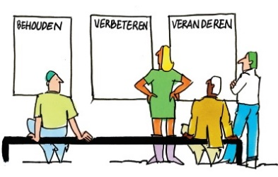

Terugkijken
- Hoe reageerde je toen je mét vooroordelen reageerde?

____________________________________________________________________

____________________________________________________________________

- Waarom was dat niet goed?

____________________________________________________________________

____________________________________________________________________

- Hoe reageerde je toen je zonder vooroordelen reageerde?
____________________________________________________________________

____________________________________________________________________

- Wat ben je door te vragen te weten gekomen over wat er echt aan de hand was?
____________________________________________________________________

____________________________________________________________________

- Als je klaar bent, bespreek je het rollenspel met je tegenspeler.
- Geef elkaar tips en tops.
- Sla je werk op in de map ‘Geüniformeerde Dienstverlening en veiligheid’.

